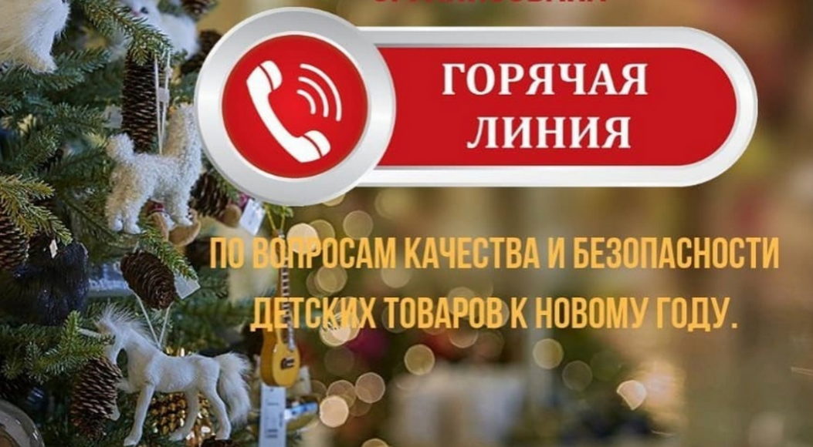

С 9 по 20 декабря 2024 года организована работа «горячей линии» по вопросам качества и безопасности детских товаров, по выбору новогодних подарков, за помощью, а так же по вопросам защиты прав потребителей Вы можете обращаться за консультацией в Филиал ФБУЗ «Центр гигиены и эпидемиологии в Воронежской области» в Россошанском, Ольховатском, Кантемировском, Подгоренском районах по адресу: Воронежская обл., г. Россошь, ул. 50 лет СССР, дом 1а, каб.№11, тел.8-47396-2-56-02, e-mail: rssgsen5@yandex.ru

